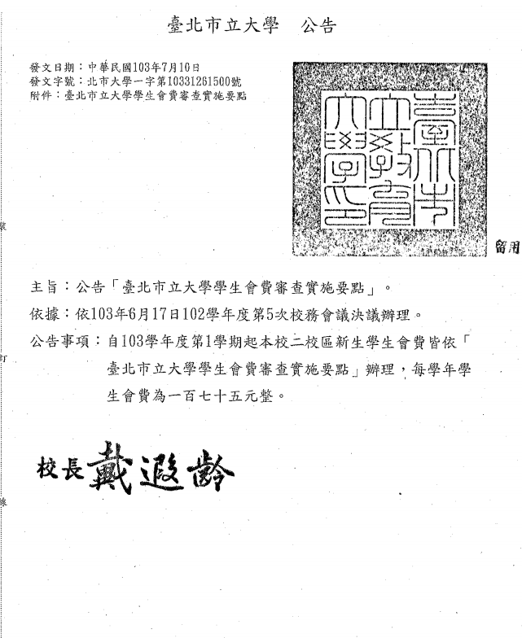

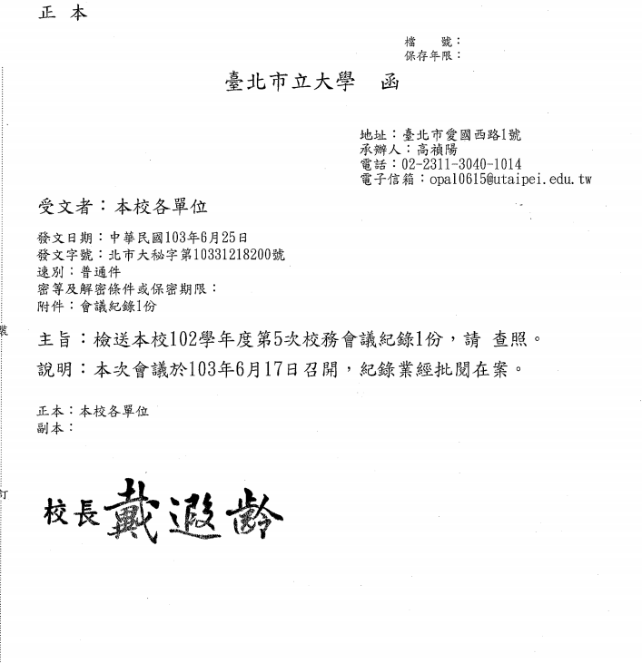

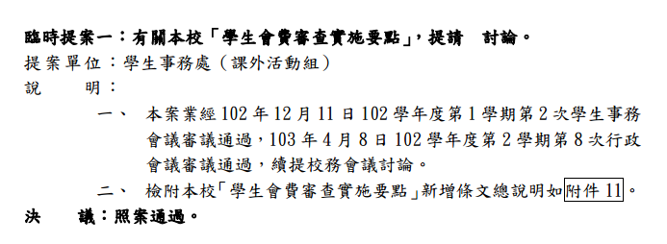

臺北市立大學學生會費審查實施要點

102年12月11日102學年度第1學期第2次學生事務會議通過

103年4月8日102學年度第2學期第8次行政會議審議通過

103年6月17日102學年度第5次校務會議審議通過

1. 臺北市立大學為妥善管理學生會費，特依本校學生會組織章程第十九條訂定本實施要點。
2. 學生會各部門依其施政計畫初步估計之收支，稱概算。  
   概算經學生會提出於學生議會（以下簡稱議會），未經同意者稱預算案。  
   預算案經議會同意後公布者，稱法定預算。
3. 會員所繳交之會費、各項補助、上一學年之結餘及其他收入，稱收入。學年內一切支出，稱支出。
4. 會員繳交會費之權利：
   1. 學生會特約商店優惠。
   2. 享有免費或優待參加學生會所舉辦之活動及獲獎領取獎勵之權利。
   3. 領取學生會所發行之刊物。
   4. 其他創新的福利措施。
5. 學生會不得有挪用公款、處分公有財物及從事投機行為。
6. 會費使用為求公開透明化，應於雙月底前於網路公布收支表以供查詢。  
   學生會得向外界募款，所募得之收入與使用均應向議會報告並公布之。所辦活動之收入亦同。
7. 學生會之經費應存放於學生會專屬帳戶中，由會長、總務部長分別持有專戶印鑑管理之。
8. 議會對於學生會之預、決算案，不得提出增加支出之提議。
9. 議會預算及決算委員會對預、決算案有疑義，有請會長或各部長列席說明之權，大會審議時亦同。
10. 議會預算及決算委員會應於收到學生會預、決算書後兩週內審查完畢，將結果做成書面報告送交議會秘書處，秘書處應於十日內召開大會。
11. 議會預、決算案之決議，應於議決後三日內送請會長公布並實施之。法定預、決算應備份一式，置於學生會辦公室供會員查詢，對於會員之查詢不得有拒絕之情事。  
    前項文件暨支出憑證應至少保留三年，於交接日交接。
12. 學生會預算編制程序：
    1. 總務部有向會長報告前一學年財務收支情形之義務。
    2. 各部擬訂學年計畫概算與簡易活動企畫送總務部彙整。
    3. 議會之預算編列於學生會預算中。
    4. 預算案應設預備金，數額以總支出百分之五為上限。
    5. 社團補助比例，須佔總支出百分之一。
    6. 經會長核定後，送議會預算及決算委員會審議之。
13. 學生會之收支應保持平衡，期支出不得多於期收入。
14. 學生會依大學法第三十三條第三項規定向其會員收取之會費，應以處理學生在校學習、生活及與其權益直接有關之事項為限。並不得列為完成註冊程序之必要條件。
15. 預算書應具下列欄位：單位名稱、預算科目、預算金額（並附前學年金額供比較）、百分比、摘要、委員會說明及大會結果等。  
    活動預算超過兩萬元以上者，須檢附企畫書。
16. 學生會應按法定預算執行。法定預算伍仟元以上之活動，應於活動三週前提具體經費說明送交議會預算及決算委員會審查並決議是否核發該筆款項。
17. 活動項目經費不足，其他活動經費之剩餘款可予以流用，但以總預算百分之二為上限。
18. 有下列情形，經會長核准，並知會議長及預算及決算委員會，始得予以動用預備金：
    1. 原訂計畫應事實需要而修訂，以致原經費不敷使用。
    2. 因應事實需要必須增加計畫與經費時。
19. 法定預算之執行，遇有特殊事故而有裁減必要者，會長有權裁減之。
20. 決算於每學期末辦理一次，學生會須於當學期期末考開始四週前，提出於議會預算及決算委員會審議之。
21. 學生會費決算審查流程：
    1. 各部門活動執行後十天內，應檢附經手人簽名之出納證明、編製報告及經費收支表送交總務部彙整，決算超出法定預算者，須提出具體經費說明。
    2. 各部門決算應就截至學期結束結算日之實況編造之。結算日後，各部停止使用尚未支用之經費，結餘款轉入下學年之期入，但已發生而尚未清償之債務，得轉入下學年之期初應付款。
    3. 經會長核定後，送議會預算及決算委員會審議之。
22. 決算書應具下列欄位：單位名稱、決算科目、決算金額（並附預算金額供比較）、百分比、摘要、委員會說明及大會結果等。
23. 會費統一定額為一學年一百七十五元，由校方併同註冊時間代收，惟開學後仍未繳交者，由學生會總務部催繳之。  
    開學後，由學生會提請校方將代收會費匯至學生會專戶中。
24. 休學、退學及轉學之學生視同喪失會員資格，依扣除在學期間所佔求學學制比例，主動檢具證明（學生會費繳費證明、轉休退學證明）向學生會辦理退費。本項請求權因事實發生六個月內不行使而消滅。  
    中低收入戶學生、身心障礙及身心障礙之子女，繳費前檢具資格證明，主動向學生會申請免繳，或檢具證明（學生會費繳費證明、相關資格證明、學生證）向學生會辦理退費。本項請求權因當學年不行使而消滅。
25. 對於會費收取不服者，得向議會提起異議。未經議會決議，學生會不得任意退還已收取之會費。
26. 本實施要點經校務會議通過，陳請 校長核定後實施。